Лабораторне заняття №6
ЦИТОГЕНЕТИЧНИЙ МЕТОД

МЕТА : Освоїти цитогенетичний метод генетики людини та встановити його роздільну здатність.

ПИТАННЯ ДЛЯ ОБГОВОРЕННЯ:

- Становлення поглядів на природу спадковості.
- Методи визначення статевого хроматину Х.
- Флуоресцентний метод визначення У-хроматину.
- Аналіз каріотипу при G-забарвленні.
- Аналіз каріотипу хворого з синдромом Дауна.
- Аналіз мутагенезу за сестринськими хроматидними обмінами.
- Методичні прийоми отримання препартів хромосом з культури лімфоцитів.
- Аналіз каріотипу 45, ХХ, робертсонівська транслокація 13-15.

НАВЧАЛЬНІ ЗАВДАННЯ

ЗАВДАННЯ 1. Ознайомитись з принципом та роздільною здатністю цитогенетичних методів дослідження у генетиці людини.

Принцип цитогенетичного методу. Цитогенетика вивчає генетичні структури за допомогою мікроскопу: хроматин інтерфазного ядра та хромосоми

- період ділення. Хроматин інтерфазного ядра аналізується зв’язаний з статевими хромосомами та нестатевими. Аналіз нестатевого хроматину дає інформацію о стану метаболічної активності ядра та клітини. Так, хроматизація та гіперхроматизація свідчить про зниження синтетичної активності ядра упритул до його інактивації. Активний стан ядра співпадає з мілкодисперстним хроматином, відсутністю хромоцентрів, наявністю ядерця. Аналіз статевого хроматину Х та У дозволяє проводити експрес аналіз набору хромосом: ауто- та статевих хромосом. Найбільш інформативним у цитогенетиці є аналіз хромосом ядер, що діляться. У цитогенетиці використовують два підходи до аналізу хромосом: ана-тілофазний та метафазний. Ана-тілофазний реєструє хромосомні аберації за наявністю фраґментів та мостів. Він більш оперативний, ніж метафазний, але менш точний. Тому основним є метафазний метод хромосомного аналізу.

Роздільна здатність цитогенетичних методів:
  - вивчення функціонального стану клітин та їх популяцій (аналіз глибок ядра, частоти асоціацій акроцентричних хромосом);

  - вивчення спонтанного та індукованого мутагенезу (за частотою мостів та фраґментів у метафазному методі, числом сестринських хромосомних обмінів (інтерфазний метод) та числом хромосомних і геномних мутацій при метафазному методі);

  - вивчення каріотипу людини в нормі та при патології (діагностика хромосомних хвороб – метафазний метод);

  - популяційно-статистичні дослідження (аналіз інтерфазного ядра метафазним методом – С-фарбування).
ЗАВДАННЯ 2. Проаналізувати основні етапи метафазного методу хромосомного аналізу в імуноцитогенетиці.
2.1. Взяття крові з антикоагулянтами.
2.2. Постановка культури лімфоцитів. Даний етап схожий з методом РБТЛ. У залежності від кількості взятої крові на аналіз і мети експерименту ставлять культури лімфоцитів із цільної крові, із лейкомаси, одержаної осадженням еритроцитів, або із лімфоцитів, виділених на фікол-верографіновому градієнті. Для стимуляції проліферації лімфоцитів застосовують ФГА, КонА, МЛ та інші мітогени. Час культивування для культур

- ФГА дорівнює 50-54 години, коли лімфоцити діляться перший раз. При цьому їх цитогенетична характеристика співпадає стану до культивування як в організмі.

2.3. Зупинка мітозів колхіцином. За 2 год. до закінчення культивування додають колхіцин (0,5 мкг/мл), що заважає створенню веретена поділу і зупиняє мітози на стадії метафази.

2.4. Гіпотонічний шок. Культуральне середовище при допомозі центрифугування замінюють на 0,56% розчин КСІ 37 ⁰С на 15-20 хв. У цей час лімфоцити набрякають і вільні хромосоми рівномірно розташовуються по цитоплазмі клітини.

2.5. Фіксація культури. Гіпотонічний розчин замінюють на охолоджений до +4 ⁰С фіксатор. Час фіксації 20-30 хв.

2.6. Приготування препаратів хромосом. Фіксатор замінюють на нову порцію, залишаючи 0,3 мл, у якому суспендують клітини і наносять їх на охолоджене вологе предметне скло. При висиханні клітини розпластуються і хромосоми розташовуються у одній площині у вигляді метафазних пластинок. Препарати фарбують 15% розчином Романовського-Гімзи.

2.7. Мікроскопія препаратів. На малому збільшенні відшукують метафази з рівномірно розподіленими без накладок хромосомами і аналізують на великому збільшенні відповідно Денверської номенклатури.

ЗАВДАННЯ 3. Складання і аналіз каріотипу людини.

- розрізаного набору хромосом складіть каріотип людини згідно Денверської системи класифікації і порівняйте його з ідеограмою здорової людини. Визначите:

1) загальне число хромосом;
2) статеві хромосоми і аутосоми;
3) стать;
4) нормальний каріотип або патологія. Запишіть його формулу.
Денверська номенклатура хромосом людини

Групи | Номер і центральний | Морфологія хромосом
хромосом | індекс пари гомологічних
 | хромосом
А | 1 (49), 2 (38), 3 (47). | 1.Найбільша метацентрична
 |  | 2.Найбільша | метацентрична
 |  | 3.Велика метацентрична
В | 4; 5 (29) | Великі | субметацентричні
 |  | хромосоми | (центроміра | сильно
 |  | зсунута до кінця)
С | 6 (37) -Х- 12 (29) | Середні субметацентричні
D | 13,14,15 (18) | Акроцентричні великі. Короткі плечі
 |  | є вторинними перетяжками, що
 |  | часто мають супутники
Е | 16 (40), 17 (34), 18 (29) | Маленькі субметацентричні
F | 19; 20 (46) | Маленькі метацентричні
GтаY | 21; 22 (18) | Маленькі акроцентричні. |  | Короткі
 |  | плечі є вторинними перетяжками,
 |  | що часто мають супутники (окрім Y-
 |  | хромосоми)

Примітка: У дужках приведений центромірний індекс ( ЦІ) у відсотках, розрахований за формулою:

ЦІ = ДОВЖИНА КОРОТКОГО ПЛЕЧА Х 100 ДОВЖИНА ВСІЄЇ ХРОМОСОМИ

При розподілі хромосом слід враховувати їх розміри, положення центромери (центромірний індекс), наявність супутників. Розподіл хромосом проводять у порядку зменшення від великих до дрібних з розподілом на 7 груп:

Група А: 1, 3 пари. Великі метацентричні хромосоми. 2 – найбільша пара субметацентричних хромосом

Група В: 4-5 пари. Великі субметацентричні хромосоми.

Група С: 6-12 пари. Середні субметацентричні хромосоми.
Група D: 13-15 пари. Великі акроцентричні хромосоми, що мають супутників.

Група Е: 16-18 пари. Дрібні субметацентричні хромосоми; 16-17 пар мають вторинну перетяжку поблизу центромери.

Група F: 19-20 пари. Дрібні метацентричні хромосоми.
Група G: 21-22 пари. Дрібні акроцентричні хромосоми, на короткому плечі мають супутник.

Х-хромосома відноситься до групи С, схожа з 6-ою і 7-ою парами.
Y-хромосома - маленька акроцентрична, схожа по розмірах і формі з хромосомами 21-ої і 22-ої пар, але відрізняється від них відсутністю супутників і наявністю вторинної перетяжки в середині короткого плеча.

При роботі слід спочатку виділити хромосоми, що належать до груп А і В, далі знайти хромосоми груп D, G, E і F. В останню чергу слід виділити хромосоми групи С і статеві хромосоми.

ЗАВДАННЯ 4. Аналіз каріотипів людини з аномальним числом хромосом. Розглянути і проаналізувати каріограми людини. Звернути увагу на групи
хромосом із зміненим числом. Записати каріотип і відповідний діагноз.
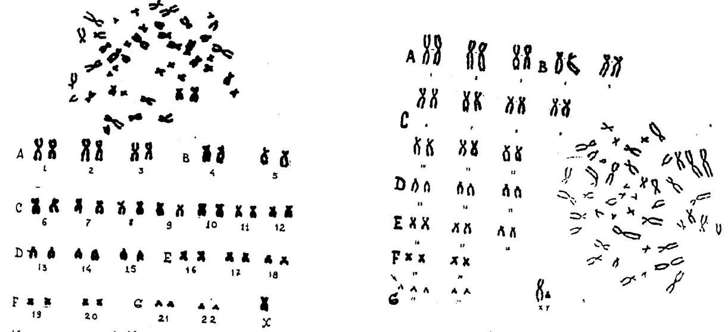

Каріограмма 1. Каріотип......

Діагноз.............

Каріограмма 2. Каріотип.............

Діагноз....................
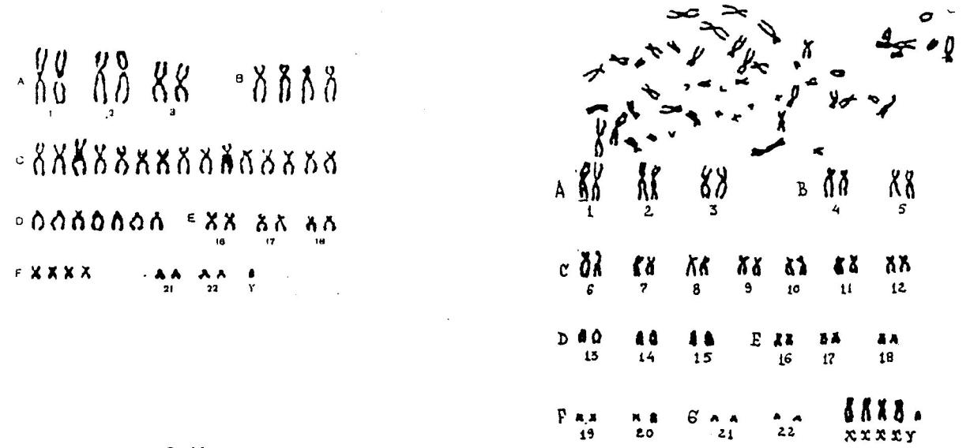

Каріограмма 3. Каріотип......

Діагноз..............

Каріограмма 4. Каріотип..........

Діагноз.................

ЗАВДАННЯ 5. Каріотип людини, враховуючи Денверську та Паризьку номенклатури при G-фарбуванні.
На мікрофотографіях знайти пари метафазних хромосом із умовним їх замалюванням.

Характеристика хромосом при диференційному фарбуванні згідно Паризької номенклатури. При визначенні хромосом використовують 4 критерії:

- порядковий номер хромосоми; 2) буквенне позначення плеча (р – мале, q-велике); 3) номер ланки (вони нумеруються від центромери - 1, 2, 3, 4 - у залежності від розміру плеча); 4) номер сегменту в даній ланці хромосоми (вони також нумеруються від центромери – 1, 2, 3, 4 – у залежності від числа ланок і G-дисків). Наприклад, 1 р 3 5 вказує, що хромосома – перша, коротке плече, ланка третя, сегмент п’ятий. Ланки (райони) та сегменти нумеруються послідовно від центромери у бік теломери незалежно у кожному плечі хромосоми. Сегменти у районі центромери зазначаються цифрою 1, дистальний сегмент –2 і т. д. При описуванні каріотипу людини вказується загальна кількість хромосом та набір статевих хромосом після коми, далі відмічається тип аберації, якщо вона є, яка хромосома лишня, якої не достає, структурні зміни.
Цитологічна схема аутосоми 1 людини після диференціального фарбування Q-, G- та R-методами, згідно Паризької номенклатури:
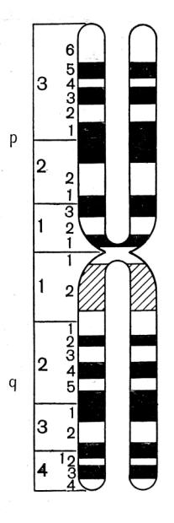
- – коротке плече;
- – довге плече;
великі цифри – сегменти, які виявляються при будь-якому ступені диференціровки;

малі цифри – лінійна диференціровка при максимальному виявленні;

- негативні або блідо пофарбовані Q- та G-полос; позитивне – R-полос;

- позитивне фарбування Q- та G-полос; негативне – R-полос;

- варіабельне фарбування (по А. Ф. Захарову).

ЗАВДАННЯ 6. Познайомтесь з найбільш розповсюдженими методами диференційного фарбування хромосом (G, Q, C) з аналізом відповідних мікрофотографій.

6.1. Q-фарбування. У 1969 році Касперсон запропонував фарбувати хромосоми акридином та деякими іншими похідними акридину. Найбільш стабільне фарбування дає акридин-іприт. Хромосоми виглядають як флуоресцюючі різного ступеню. Рисунок кожної гомологічної хромосоми суворо специфічний. Виділяють сегменти, які не світяться, сегменти з слабким, середнім та дуже інтенсивним світінням.
6.2. G-фарбування. Варіант фарбування хромосом за Гімза. Це найбільш

розповсюджений метод диференційного фарбування у цитогенетиці. Існує
багато модифікацій методу, які
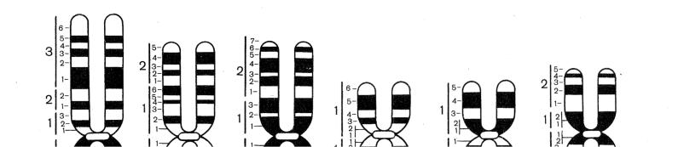
полягають у післяфіксаційних
передобробках препаратів

перед фарбуванням їх слабким
розчином Гімза (2% на
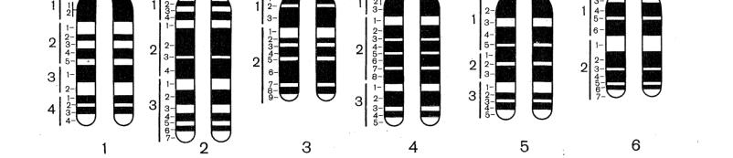
фосфотно-сольовому буфері за
Сорренсоном з рН 6,8).
Пропонувались передобробки:
1) у SSG (стандартний
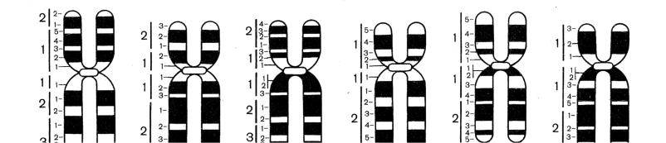
сольовий буфер: фізрозчин
0,85% NaСІ); у розчині
сольового буфера при 60⁰С; 3)
інкубація ФСБ Сорренсона (рН
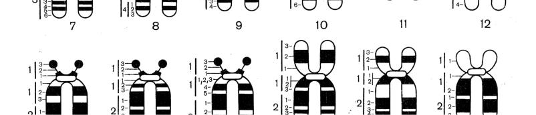
6,8) з додаванням трипсину та
ін. Фарбування при G-методі
виявляє зафарбовані сегменти

не залежно від виду
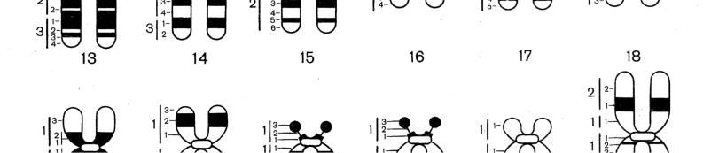
передобробки. Рисунок G-
дисків повторює Q-диски.
Суттєва відмінність полягає у
щільному фарбуванні також
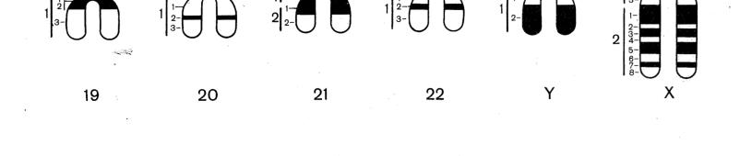
гетерохроматинових великих

більшості центромерних

районів. G-фарбування
дозволяє краще виявляти диференційне фарбування, ніж Q-фарбування.
6.3. С-фарбування – фарбування центромерного гетерохроматину. Основна умова при С-фарбуванні полягає у порушенні структури більшості еу-та гетерохроматинових районів хромосом, при якому здатність до фарбування зберігають лише райони структурного гетерохроматину, що збагачені сателітною ДНК. Для отримання такого ефекту використовують 5-10-хвилинну інкубацію препаратів у лужному середовищі (NaОН, ВаОН) з подальшою багатогодинною (18-24 години) інкубацією у 2 SSG при 65⁰С. Це фарбування виявляє гетерохроматин, найбільш стійкий до дії хімічних агентів. У всіх хромосомах ці райони розташовані біля центроміри, а в У хромосомі — й у дистальній половині довгого плеча. За розташуванням і за розмірами С-блоків індивідуальні хромосоми, за виключенням 1, 9, 16, як правило, різко не розрізняються. Тому С-фарбування при аналізі каріотипу застосовується з G-або Q-фарбуванням. Найбільш великі блоки С-хроматину зазвичай є в аутосомах 1, 9, 16, в області вторинних перетяжок. Найбільш малі С-блоки мають У-хромосома та аутосома 2.

С-хроматин є демонстративним прикладом поліморфізму хромосом. Гомологи можуть значно різниться між собою за величиною С-дисків, без
виражених фенотипічних проявів. При цьому розмір С-хроматину для кожного гомолога є спадковою величиною.
На мікрофотографіях знайти та схематично замалювати пари метафазних хромосом з різним типом диференційного фарбування.

ЗАВДАННЯ 7. Ag-фарбування (ядерцевий матеріал на мітотичних хромосомах людини).
  - вторинних перетяжках коротких плечей акроцентричних хромосом людини тандемно розташовуються до 50 копій рибосомальних цистронів, що кодують 18S, 5,8S, 28S рРНК. Це ядерцеутворюючі райони (ЯУР), що функціонують у інтерфазі. У період вступу клітини до мітозу активність ЯУР припиняється, матеріал ядерця резорбується (переходить у цитоплазму), але не цілком. Частина ядерцевого матеріалу залишається пов’язаною з ЯУР. Залишковий матеріал складається з кислих білків, що включають регуляторні білки, РНК-полімеразу. Ці білки вибірково фарбуються азотно-кислим сріблом

- вигляді чорних гранул. Скупчення їх в області ЯУР називають Ag-дисками. Роздивіться мікрофотографію метафазної пластинки людини після фарбування азотно-кислим сріблом. За допомогою цієї фотографії можна простежити зв'язок будови хромосом з їх функцією. Зверніть увагу на те, що не всі 10 акроцентричних хромосом мають Ag -диски. Крім того, розмір наявних Ag - дисків не однаковий у різних хромосом. Доказано, що азотно-кислим сріблом фарбуються тільки ті ЯУР, рибосомальні гени яких були активними в попередній інтерфазі. Від ступеня активності рибосомальних генів залежить розмір Ag-дисків. Замалюйте на вибір одну акроцентричну хромосому з неактивним ЯУР і одну з активним ЯУР, що несе Ag-диски, зробивши відповідні позначення: активний або неактивний ЯУР, Ag-диски, акроцентрична хромосома, коротке плече, довге плече, вторинна перетяжка. Підкреслюючи значимість цієї роботи, зробіть висновок, що неоднакова активність генів характерна не тільки для генів рРНК, але і для унікальних генів, що кодують специфічні білки. З виборчою активністю унікальних генів пов'язана диференціровка соматичних клітин, що утворюють тканини та органи.

На мікрофотографіях знайти та схематично замалювати пари метафазних хромосом з різним розміром Ag-дисків.

ЗАВДАННЯ 8. Визначити хромосомну патологію в каріотипі людини і можливий механізм виникнення. Записати пояснення до номенклатури хромосомних анеуплоїдій:

45,X ___________________________________________________________

47,XXY ________________________________________________________
45,XX,G- _______________________________________________________
48,XXY,G+ _____________________________________________________
47,XY,18+ ______________________________________________________
46,XY,18+,21- ___________________________________________________
47,XX,13+ ______________________________________________________

46,XX _________________________________________________________
47,XXX ________________________________________________________

ЗАВДАННЯ 9. Хромосомні мутації (аберації). Написати номенклатуру структурних змін хромосом:
p - __________________________________________________________________
q - __________________________________________________________________
р+ або q+ - ___________________________________________________________
р- або q- - ___________________________________________________________
- -__________________________________________________________________
- - __________________________________________________________________
- - __________________________________________________________________
- - __________________________________________________________________
- - __________________________________________________________________
13 inv - ______________________________________________________________
(р+q-) або (р-q+) - _____________________________________________________

ЗАВДАННЯ 10. Замалювати види хромосомних перебудов.

а) Нестача:
  - делеція;
  - дефішенсі;
б) інверсія:
  - парацентрична;
  - перицентрична; в) дуплікация; г) транслокація:

  - реципрокна;
- нереципрокна.

ЗАВДАННЯ 11. Виявлення Х-хроматину в букальному епітелії.

Стерильним ватним тампоном протріть слизову поверхню щоки для зняття клітин з пікнотичними ядрами. Стерильним шпателем сильним рухом зробіть зіскрібок зі слизистої поверхні щоки. З отриманого матеріалу рухом в один бік зробіть мазок. Додайте до нього 2 краплі 1% ацетоорсеїну і накрийте покривним склом. Через 2 хвилини обережно зверху промокніть препарат з метою видалення з мазків фарби. Мікроскопуйте під імерсією. Аналізуйте клітини проміжного шару. Зверніть увагу на морфологію ядра, пристінне положення великих глибок хроматину. У частини клітин жіночої статі знайдіть пристінні глибки хроматину розміром 1-3 мкм (тільце Барра). Це Х-хроматин. Замалюйте цю клітину. Зробіть висновок про природу Х-хроматину і набору статевих хромосом у даного індивіду.
Х-хроматин являє собою конденсовану Х-хромосому. Інша Х-хромосома

- жіночому наборі і єдина Х-хромосома в чоловічому наборі знаходяться як і всі інші хромосоми в деконденсованому, генетично активному стані. Інактивація однієї з X-хромосоми відбувається на ранніх етапах дроблення зиготи. Причому в одних бластомерах інактивується Х-хромосома чоловічого походження, в інших - жіночого. Біологічне значення інактивації однієї з Х-хромосом полягає в зрівнянні дози активних генів, розташованих в Х-хромосомі у осіб чоловічої та жіночої статі. Додаткові Х-хромосоми за рахунок мутацій також інактивуються і генетично активною залишається тільки одна Х-хромосома. Статевий хроматин по типу Х-хроматину характерний для всіх видів тварин з гетерогаметною статтю.

ЗАВДАННЯ 12. Виявлення У-хроматину в клітинах букального епітелію флуоресцентним методом за допомогою акридинового оранжевого.
Отримання мазка аналогічне першому заняттю; фіксація та флуорохромування здійснюються так, як при люмінесцентному аналізі. Аналіз флуоресценції – знаходження глибки У-хроматину у вигляді хромоцентру (0,5-1 мкм), що як правило розташовується ближче до периферії, але не прикріплюється до ядерної оболонки. При каріотипі ХУУ – спостерігається два хромоцентри.

ЗАВДАННЯ 13. Аномалії за статевими хромосомами.

Інтерфазний метод хромосомного аналізу використовується в експрес діагностиці чисельних аномалій по статевих хромосомах.

Для виявлення Y-хромосоми використовуються спеціальні флуоресцентні фарбники, що дають свічення при люмінесцентній мікроскопії (завдання 12).

Для виявлення Х хромосом використовується метод визначення статевого хроматину в клітинах слизової щоки (завдання 11). Метод заснований на тому, що в інтерфазних ядрах соматичних клітин нормальної жінки одна з двох Х хромосом неактивна (гетерохроматинізована) і при фарбуванні виявляється у вигляді компактної хроматинової глибки, названої статевим хроматином або тільцем Барра; у ядрах нормальних чоловічих клітин статевий хроматин відсутній.

Якщо в організмі декілька Х хромосом, то активна - одна, а інші виявляються у вигляді додаткових тілець Барра. Тому за кількістю тілець Барра можна судити про кількість Х хромосом: число Х хромосом (Nх) завжди на одиницю більше числа тілець статевого хроматину (NБ).

Nx = NБ + 1
Перенесіть в альбом і заповніть наступну таблицю:

Генотип | Генотип | Генотип | Назва | Число глибок
яйцеклітини за | сперматозоїда | зиготи | синдрому | статевого
статевими | за статевими | за статевими |  | хроматину
хромосомами | хромосомами | хромосомами
XX | X
0 | X
XX | Y
0 | Y

ЗАВДАННЯ 14. Заповнити у вигляді таблиці (хромосомні хвороби (синдроми), каріотип, число тілець Х-хроматина, фенотип), що відображає цитогенетичну і фенотипічну характеристику хромосомних хвороб людини:

- Шершевського-Тернера;
- Клайнфельтера;
- трисомії-Х;
- Дауна;
- Патау;

- Едвардса;
- «котячого крику».

ЗАВДАННЯ 15. Аналіз частоти сестринських хромосомних обмінів.

Частота сестринських хромосомних обмінів указує на мутагенність середовища, що порушує нормальне протікання обмінних і репаруючих процесів. При збільшенні мутагенних факторів частота сестринських хромосомних обмінів збільшується.

Проаналізувати мікрофотографії з другим мітозом з фарбуванням хромосом БДУ, встановити число сестринських хроматидних обмінів і порівняти з їх нормальним вмістом (6-7 на метафазу).

